Foi utilizado a OV 137745, item 10, material 4810-00002, OP 2269340

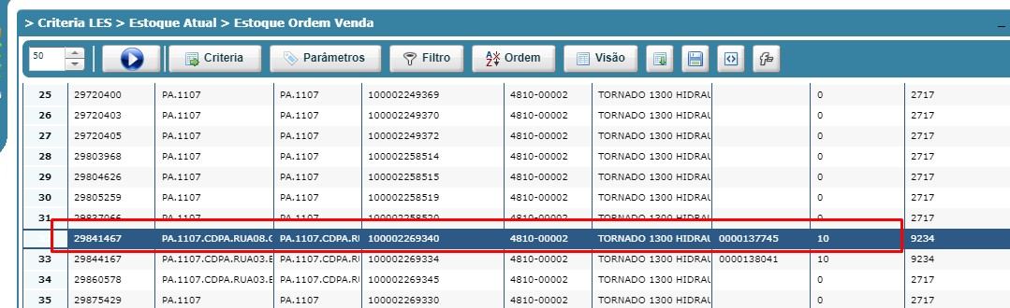

Criado a OV MTO 140998 para o mesmo material

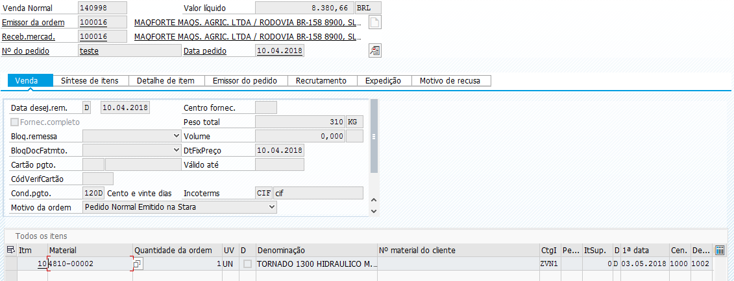

Realizado o mov 413 com depósitos distintos que gerou o doc 4917887803

